1-7-2018

Sistemas

Presstamos personales



MANUAL DE APERTURA –CIERRE SISTEMA - BACKUP

Contenido

MANUAL DE APERTURA – CIERRE Y BACKUP 2

**1.** **Opción de Acceso:** 2

**2.** **Perfil – Sistema PMR:** 3

**3.** **Apertura – Sistema PMR:** 3

**4.** **Cierre – Sistema PMR:** 3

**5.** **Backup – Sistema PMR:** 4

# MANUAL DE APERTURA – CIERRE Y BACKUP

1. **Opción de Acceso:**

En el menú principal haremos clic en el **MÓDULO DE CONTROLES Y PERFILES**

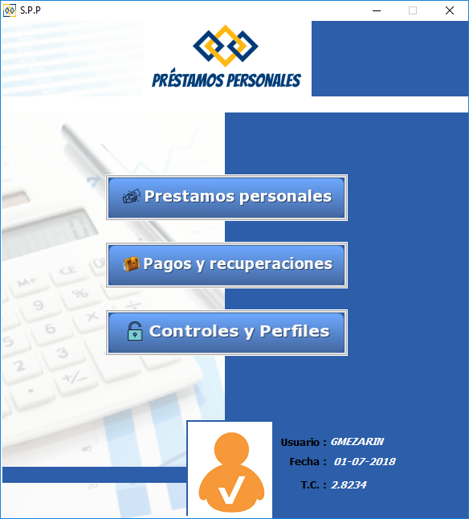

Haremos clic en el menú de **SESIÓN DEL SISTEMA**:

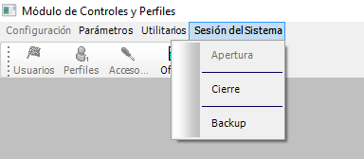

1. **Perfil – Sistema PMR:**

A esta opción solo deberá tener permiso el encargado de administrar la base de datos y/o sistema, usuario predeterminado ADMINISTRADOR.

1. **Apertura – Sistema PMR:**

En esta ventana se deberá actualizar el tipo de cambio y los datos de la Empresa cuando hayan variado.

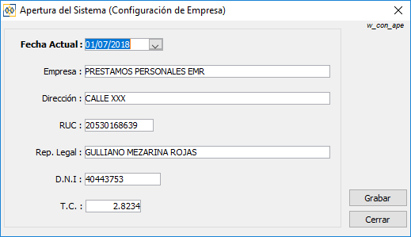

Clic en **botón Grabar,** pararealizar el cambio:

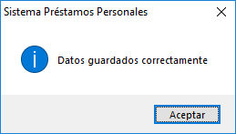

1. **Cierre – Sistema PMR:**

En ésta ventana realizaremos la última acción del cierre de trabajo indicando la próxima fecha de trabajo. Este cierre realiza procesos automáticos como el de liberación de lotes separados y generación de cargos específicos:

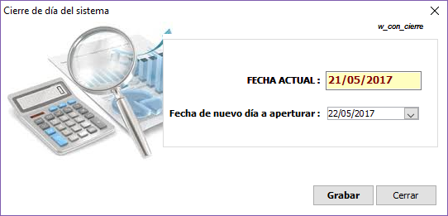

1. **Backup – Sistema PMR:**

En ésta ventana podremos realizar el backup de la base de datos el cual se guardará en la unidad y carpeta donde quedará instalado el Sistema: D:\PMR\Backup.

